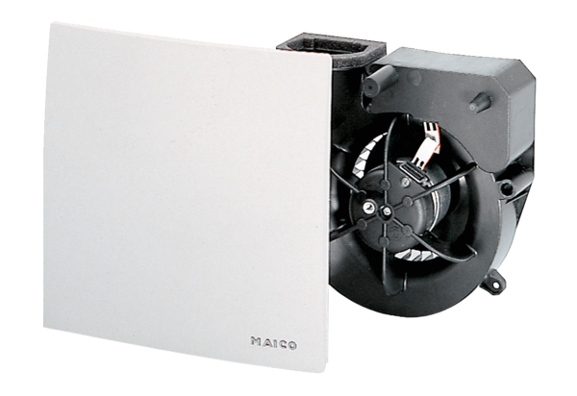Ventilátorová vložka (sada) ER 100 RCObsah dodávky: 1 kusSortiment: B
Typové číslo: 0084.0129Výrobce: MAICO

